**ENVASADORA ECUATORIANA S.A.**

**PLAN DE RESPUESTA A EMERGENCIAS**

**ENVASADORA ECUATORIANA S.A.**

**PLAN DE RESPUESTA A EMERGENCIAS**

1. **SITUACION GENERAL.**
2. **Antecedentes.**

Edificios de algunas instituciones en el país y el mundo, han sufrido efectos de fenómenos originados por la naturaleza o provocados por el hombre, con pérdida de vidas humanas, graves daños materiales y deterioro del medio ambiente.

La población en el mundo está aumentando; las ciudades están creciendo; la industria se está desarrollando; aumenta el número y altura de sus edificios y la complejidad de la infraestructura, sin que exista la seguridad de que estos puedan soportar los efectos de sismos de gran intensidad, de incendios, de actos de terrorismo, y otros fenómenos. La construcción de algunos edificios omite las normas de seguridad indispensables que permitan una rápida y ordenada evacuación.

Por estas y otras razones, es necesario elaborar y poner en vigencia el PLAN DE AUTOPROTECCION ANTE LA AMENAZA DE UN EVENTO ADVERSO para procurar prevención y atención en caso de presentarse y participar con los medios necesarios en una acción planificada conjunta.

**b. Planteamiento del problema o Hipótesis.**

La empresa ENVASADORA ECUATORIANA S.A. puede sufrir los embates de un incendio, explosión, fenómeno natural, amenaza de bomba, etc., que ocasionaría heridos, o pérdidas de vidas humanas y/o graves daños materiales en sus instalaciones.

**c. Objetivos.**

* Precautelar la vida de las personas que trabajan en la empresa, mediante acciones planificadas en el ámbito de la seguridad integral encaminadas a salvaguardar vidas y bienes materiales.

1. **RESPUESTA A EMERGENCIAS**
   1. **PRIMEROS AUXILIOS**

**La(s) persona(s) asignada(s) a proveer los primeros auxilios en caso de haber personas heridas como producto de una situación de emergencia, procederá(n) de la siguiente manera:**

**(a)** Fase de **ANTES.-** Etapa de Preparación.

1.- Recibir entrenamiento teórico práctico en primeros Auxilios enfocando dicho entrenamiento a las posibles emergencias que se pudieran presentar en las diferentes áreas de trabajo.

2.- Participar en los simulacros de Primeros Auxilios

**(b)** Fase de **DURANTE.-** Etapa de Respuesta.

1.- Proporcionar los Primeros Auxilios a quienes lo necesiten.

2- Transportar a heridos a áreas previamente designadas.

3.- Coordinar con los Organismos Básicos la atención, traslado de víctimas a casas asistenciales si la situación lo requiere.

4.- Realizar el triaje a las víctimas de acuerdo a la gravedad de las mismas.

**(c)** Fase de **DESPUÉS.-** Etapa de Rehabilitación de Emergencia.

1.- Realizar una verificación del estado del personal y equipos.

2.- Realizar una evaluación de las tareas de la brigada.

3- Realizar un informe de las actividades durante la emergencia.

* 1. **DEFENSA CONTRA INCENDIOS**

En caso de presentarse un conato de incendio o una emergencia por incendio declarado se procederá de la siguiente manera.

**(a)** Fase de **ANTES.-** Etapa de Preparación.

1.- Recibir entrenamiento teórico práctico en Combate contra incendios, incluido el uso de Equipo de Respiración Autónoma (autocontenido) con tanque de aire comprimido.

2.- Participar en los simulacros de Defensa contra incendios.

3.- Participar en el Programa de inspecciones de las áreas administrativas para prevenir incendios.

**(b)** Fase **DURANTE.-**Etapa de Respuesta.

1.- Alertar al personal en caso de ocurrir una emergencia por conato de incendio o incendio declarado.

2.- Combatir el incendio con los medios y elementos con los que se dispone, de acuerdo a lo indicado en la inspección.

3.- Apoyar las acciones del Cuerpo de Bomberos.

4.- En caso de intervenir durante las labores de combate de fuegos, se requiere que el personal use Equipo de Respiración Autónoma (autocontenido) con tanque de aire comprimido.

**(c)** Fase de **DESPUÉS**.- Etapa de Rehabilitación de Emergencia.

1.- Verificar el estado del personal y equipos.

2.- Realizar un informe de las tareas cumplidas.

3.- Recarga de extintores en caso de haber sido utilizados.

* 1. **EVACUACIÓN**

En caso de presentarse una situación que amerite la evacuación de la oficina se procederá de la siguiente manera.

**(a)** Fase de **ANTES.-**Etapa de Preparación.

1.- Coordinar con los Organismos Básicos Instituciones y / o personas, el asesoramiento para lograr poner en prácticalos operativos necesarios en situaciones de emergencia.

2.-Participar en la capacitación sobre el plan de evacuación de las oficinas.

3.- Participar en los simulacros de evacuación.

1. Fase de **DURANTE.-**Etapa de Respuesta.

1.- Alertar al personal en caso de ocurrir una emergencia que amerite evacuación.

2.- Se realizará la evacuación del personal, documentos clasificados, y otras que le sean asignados.

3.- Prestar su ayuda y conocimiento de las instalaciones del local para que los Organismos Básicos de socorro puedan cumplir con su trabajo en una determinada crisis o emergencia.

**(c)** Fase de **DESPUÉS.-**Etapa de Rehabilitación de Emergencia.

1.- Realizar conjuntamente con los Organismos Básicos un reconocimiento de las instalacionesy recomendar su posterior utilización sin peligro para el personal.

2.- Verificar las novedades de personal y equipos.

3.- Elaborar un informe de actividades cumplidas durante la emergencia.

* 1. **FENOMENOS NATURALES**

En caso de Ocurrir un Fenómeno Natural tal como: Sismo, tormentas eléctricas, erupciones Volcánicas se procederá de la siguiente manera.

**(a)** Fase de **ANTES.-**Etapa de Preparación.

1.- Coordinar con las instituciones públicas de socorro para ejecutar los operativos de respuesta a fenómenos naturales.

2.- Proveer entrenamiento al personal sobre situaciones de emergencia por fenómenos naturales.

3.- Participar en los simulacros que organicen las entidades públicas de socorro.

**(b)** Fase de **DURANTE**.- Etapa de Respuesta

1.- Alertar al personal de oficinas en caso de ocurrir una emergencia por fenómeno natural.

2.- Facilitar los recursos de respuesta a emergencia con que cuentan las oficinas administrativas en caso de ser requeridos por las entidades públicas de socorro para salvaguardar las vidas y bienes de la empresa.

(c) Fase de **DESPUÉS.-** Etapa de Rehabilitación de Emergencia.

1.- Restablecer las actividades normales una vez que esté garantizada la seguridad del personal al retomar sus actividades.

2.- Elaborar y presentar el informe de la emergencia.

* 1. **DERRAME DE LIQUIDOS INFLAMABLES**

**(a)** Fase de **ANTES.-** Etapa de Preparación.

1.- Recibir entrenamiento sobre las Hojas de Seguridad de líquidos inflamables.

Se anexa la MSDS

2.- Participar en los simulacros de fuga o derrame de líquidos inflamables

**(b)** Fase de **DURANTE.-** Etapa de Respuesta.

1. Comunique inmediatamente al personal de Seguridad Industrial.
2. No inhale vapores o tenga contacto con la piel.
3. De ser posible cierre la válvula o llave de donde se origina el derrame.
4. Aísle todo tipo de fuentes de calor.
5. Evite que el líquido derramado ingrese a desagües o alcantarillas colocando barreras (Arena o tierra).
6. Si es posible sellar, taponar u obstruir correctamente la superficie de donde se derrama el líquido inflamable protegiendo su ropa y cuerpo para no contaminarse, utilice guantes de nitrilo y un traje de PVC si está disponible.
7. No accione por ningún motivo equipos eléctricos o golpee metales, podrían producir chispas causando un incendio o explosión.
8. Absorba el líquido derramado con un material apropiado (arena, piedra pómez, algodón, aserrín, papel, etc) y coloque el material contaminado en una funda transparente sellado con cinta adhesiva.
9. Lave con abundante agua la superficie contaminada una vez que no exista ningún residuo del líquido derramado.
10. En caso de haber persona afectada por los vapores de líquidos inflamables llévela a lugar ventilado.
11. El personal atendiendo la emergencia debe utilizar protección respiratoria y protección visual si se trata de productos que generan vapores tóxicos.
12. En caso de contacto del producto químico peligroso con la piel lleve a la persona afectada a la ducha de emergencia y lave durante 15 minutos la parte afectada.
13. Si se producen afecciones a los ojos por salpicaduras aplique lavado de ojos de emergencia por 15 minutos.
14. En caso de ingestión no induzca al vómito y busque atención médica inmediata

**(c)** Fase de **DESPUÉS.-** Etapa de Rehabilitación de Emergencia.

1.- Realizar una verificación del estado del personal y equipos.

2.- Realizar una evaluación de las tareas de la brigada.

3- Realizar un informe de las actividades durante la emergencia.

**Anexo 1: Datos Generales**

|  |  |
| --- | --- |
| **ASPECTO** | **INFORMACION** |
| Nombre de la Empresa | ENVASADORA ECUATORIANA S.A. |
| Actividad Económica | INDUSTRIA GRAFICA |
| Gerente General | Ing. Francisco José Manfredi Martínez |
| Dirección | Km. 5.5 Vía a Daule, Mapasingue Este, calle 5ta y Av. Las Aguas |
| Promedio carga ocupacional/día | 8 horas |
| Horarios de trabajo | LUNES A VIERNES  Oficinas: 08H00 A 04H30  Planta: 08H30 A 17H00 |
| Zona Geográfica | Parroquia Tarqui – Mapasingue Este |
| Materias primas | Papel  Cartulina  Tinta  Barniz  Suministros químicos para planchas.  Adhesivos  Goma  Plástico  Planchas. |
| Equipos | Impresoras offset.  Troqueladoras  Impresoras digitales.  Dobladoras.  Grapadoras.  Laminadoras.  Engomadoras.  Procesador de planchas.  Cortadoras |
| Características generales de la edificación:   * Área construida: 1081 $m^{2}$* Número de pisos: 2 * Número de entradas y salidas: 2 * Características de la construcción y tipo de acabados: hormigón y madera (Mixta)   Instalaciones especiales con que cuenta el edificio: Cuenta con 15 extintores de Polvo químico seco, 10 extintores de CO2 y 2 extintores de Agua, 1Sistema de alarmas Sonora. | |

ANEXO 2

### EQUIPOS CONTRAINCENDIOS

Se dispone de:

6 extintores polvo quimico seco de 20 lbs

7 extintores polvo quimico seco de 10 lbs

1 extintores polvo quimico seco de 13 lbs

1 extintores polvo quimico seco de 5 lbs

3 extintores CO2 de10 lbs

1 extintor CO2 de 50 lbs

5 extintores CO2 de 5 lbs

1 extintor aguas presurizada  2.5 libras

1 extintor agua 2.5 galones

Se realiza inspecciones planeadas para el control de los mismos llevando el registro de estas inspecciones, correcciones realizadas y actualización de cambios de equipo y ubicación de los mismos.

**Anexo 3**

PLAN DE EVACUACIÓN

# INSTRUCTIVO Y RECOMENDACIONES GENERALES INTERNAS

.

1. **QUE HACER EN CASO DE EMERGENCIA**

En caso de existir una emergencia por incendio o explosión, en algún lugarde la oficina,cualquier empleado que observe este tipo de anormalidades deberá comunicar inmediatamente del particular.

1. Comunica la Emergencia
2. Describa la clase y lugar de la Emergencia
3. Cualquier otra información importante que usted quiera dar sobre áreas en peligro o precauciones que deberían tomarse, hágalo en forma clara y precisa
4. Si no tiene funciones específicas que cumplir, póngase inmediatamente a órdenes del Jefe de Evacuación del piso o Departamento en que se encuentre.
5. **SEÑALES DE EMERGENCIA**

Conocida la Emergencia, el personal autorizado, emitirá a través del sistema de comunicación la alarma, la señal de ALERTA.

Escuchada la señal de ALERTA, todo el personal deberá seguir las siguientes instrucciones.

1. Suspender sus actividades en forma segura y ordenada
2. Apagar los artefactos que consuman fluido eléctrico
3. Cerrar las llaves del agua y el gas (En caso de existir)
4. Las personas que no tienen funciones específicas para los casos de emergencia, deberán ponerse inmediatamente bajo las órdenes del Jefe de Evacuación del área, donde se encuentre.

**RECOMENDACIONES GENERALES PARA SITUACIONES DE EMERGENCIA**

1. Conservar la calma
2. Dar seguridad y no crear pánico en el personal ajeno a la empresa
3. Salir rápida y ordenadamente por la puerta que indique el jefe de evacuación.
4. No correr
5. Evitar las aglomeraciones
6. No regresar al área evacuada
7. Respetar las disposiciones del jefe de área o departamento

## SITIOS DE REUNION

Indicar las vías de evacuación que deben utilizar el personal. El personal de oficinas tiene como sitio de reunión el área de estacionamiento del edificio ubicado en la planta baja.

**INSTRUCCIONES PARA EL PERSONAL DE INCENDIOS**

En caso de producirse un conato de incendio, el personal deberá proceder a extinguir el fuego utilizando los extintores disponibles en las oficinas sin poner en riesgo su integridad personal. Adicionalmente darán la señal de alarma para proceder a la evacuación de las instalaciones.

## PRECAUCIONES EN LA EXTINCION DEL FUEGO

1. Debe evacuarse a todo el personal que se encuentre en el área.
2. Si el fuego es pequeño, deben usarse los extintores en forma inmediata, debe recalcarse que estos artefactos son efectivos solo en las primeras etapas del fuego.
3. Comunicar a la Administración responsable del edificio para que, si es del caso, se llame al Cuerpo de Bomberos de Guayaquil.
4. La descarga de los extintores es variable. Por esto es importante no empezar a operarlos sino cuando este cerca del fuego, aplicando su contenido a la base de las flamas del fuego y en forma de abanico.
5. El alcance de descarga del extintor portátil varía entre 2 y 3 metros como máximo dependiendo del extintor.
6. Se deberá emplear toda la carga del extintor.
7. No se debe emplear extintor de agua o mangueras para apagar incendios de equipos eléctricos o instalaciones energizadas.
8. Al llegar las Unidades contra incendios, se actuará con las instrucciones impartidas por el Jefe de este Grupo.

ANEXO 4

COORDINADOR DE SEGURIDAD

COORDINADOR DE EMERGENCIA

BRIGADA

EVACUACIÓN Y RESCATE

BRIGADA

DERRAME DE PRODUCTOS QUÍMICOS PELIGROSOS

BRIGADA

PRIMEROS AUXILIOS

BRIGADA

CONTRA INCENDIO

ANEXO 5. CENTROS HOSPITALARIOS DE APOYO

|  |  |  |
| --- | --- | --- |
| **NOMBRE DEL CENTRO** | **DIRECCIÓN** | TELÉFONO |
| Hospital Luís Vernaza | Coronel y Escobedo | 2560300 |
| Hospital Universitario | Km. 23 Vía Perimetral | 2150009-2150010-2150012 |
| Hospital del IESS | Av. 25 de Julio | 2490666 |

ANEXO 6. AUTORIDADES Y ENTIDADES DE APOYO

|  |  |
| --- | --- |
| **ENTIDAD** | **TELÉFONO** |
| Cruz Roja | 131 |
| Emergencia | 911 |
| Defensa Civil | 2469009 |
| Policía Nacional | 101 |
| Cuerpo de Bomberos | 102 |
| Alarmas de Emergencia | 2995499 |

**ANEXO7: PERSONAS A CONTACTAR EN INGRAFEN**

|  |  |  |
| --- | --- | --- |
| **CARGO**  **( DENTRO DEL PLAN DE EMERGENCIA)** | **NOMBRE** | **TELEFONO** |
| Coordinador de SSO |  |  |
| Coordinador de la Emergencia |  |  |
| Jefe de Recursos Humanos |  |  |

**ANEXO 8: INTEGRANTES BRIGADA DE EMERGENCIA**

COORDINADOR DE LA EMERGENCIA

BRIGADA

DERRAME DE PRODUCTOS QUÍMICOS PELIGROSOS

BRIGADA

CONTRA INCENDIO

BRIGADA

PRIMEROS AUXILIOS

BRIGADA

EVACUACIÓN Y RESCATE

###### ANEXO 9. PLANOS DE RESPUESTA A EMERGENCIAS POR AREAS

**PLANTA ALTA – ÁREA ADMINISTRATIVA**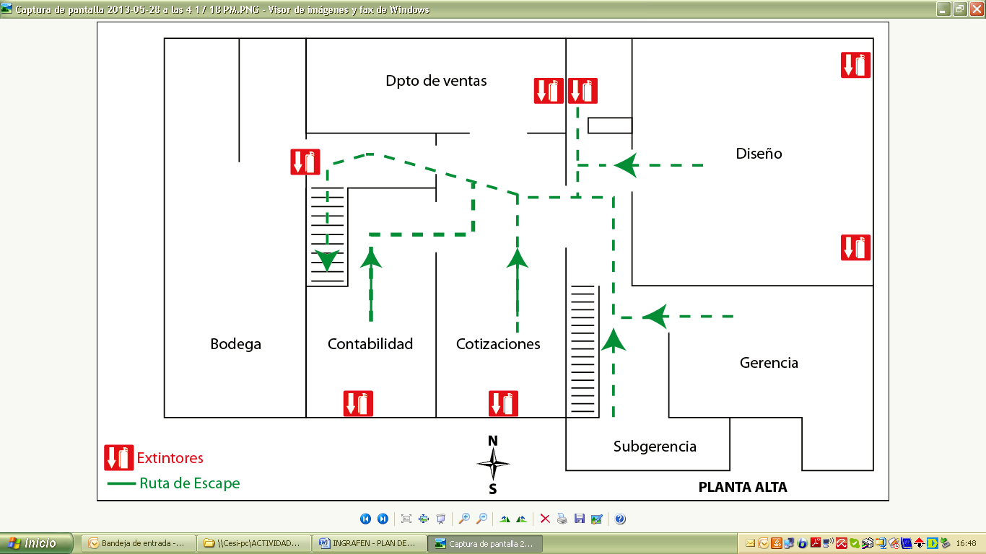

**PLANTA BAJA – ÁREA DE PRODUCCIÓN**

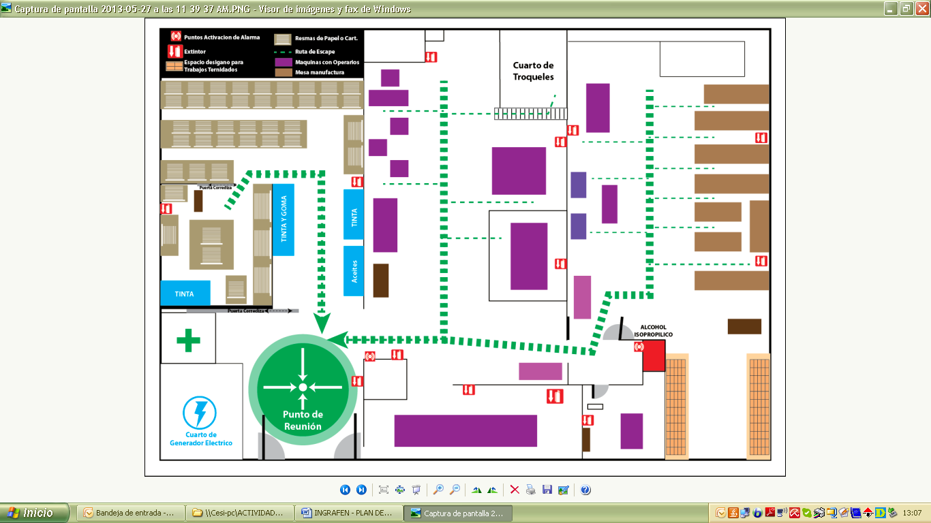

ANEXO 10

**HOJAS DE SEGURIDAD DE LÍQUIDOS INFLAMABLES**